هوش تجاری:
شرکت توسن راهکار جدید خود در هوش تجاری را جهت بهره گیری مدیران میانی و ارشد سازمان ها و به خصوص بانک ها ارائه می دهد.
با گردآوری اطلاعات از سراسر سازمان و ارائه گزارش ها و تحلیل های مورد نیاز، هوشمندی تجاری، هوش تجاری با ارائه توانمندی های اطلاعاتی و تحلیلی، از جمله اطلاعات آماری، تحلیل پیش بینی، داده کاوی و بهینه سازی، زمان مدیران بیشتری را جهت تصمیم گیری بهتر و سریع تر در اختیار مدیران قرار می دهد.
سیستم هوش تجاری به طور معمول از اطلاعات موجود در پایگاه داده استفاده می کند. با

این وجود تمام اطلاعات موجود در پایگاه داده جهت سیستم هوش تجاری مورد نیاز نیست و از طرفی همه این سیستم ها به پایگاه داده نیاز ندارند.
داده کاوان هوشمند توسن
شرکت داده کاوان هوشمند توسن یک شرکت ارائه دهنده محصولات و سرویس های هوش تجاری، فناوری اطلاعات، پایگاه داده، داشبوردهای حسابرسی و مالی و ... به موسسات مالی از جمله بانک ها می باشد.
کسب و کار ما:
دانستن آنچه دیگران نمی‌دانند
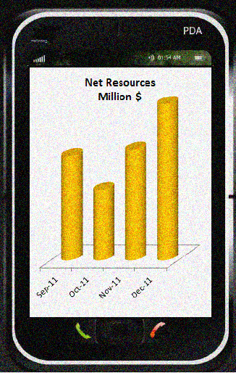

معرفی محصول هوش تجاری همراه
هوش تجاری همراه یک راهکار هوشمند برای دسترسی مداوم مدیران به تحلیل ها و گزارشات حاصل از اطلاعات شبکه و اطلاعات ذخیره شده بیرون از شبکه است. این راهکار قابلیت کارکرد با سایر سیستم های اظلاعاتی هوشمند از جمله سیستم های عملیاتی، مالی و حسابرسی، مراکز داده ای پراکنده و در نهایت پایگاه های داده و نرم افزارهای کاربردی داده کاوی را دارد.
این محصول مدیران، کاربران سیستم را قادر می سازد تا با بررسی گزارش های تحلیلی و اطلاعات و روندهای ضمنی و نامحسوس، درک درستی از توانمندی ها، نقاط ضعف احتمالی و روندهای آتی را در عملکرد سازمان، کسب و کار و مشتری را تشخیص دهند.
مزیت ها و ویژگی های کلیدی محصول
هر مشکلی پس از تحلیل آسان است

- دسترسی سریع به اطلاعات و گزارشات
- مشاهده اطلاعات تحلیل از اطلاعات شبکه یا اطلاعات بیرون از شبکه
- بررسی کل سیستم با استفاده از تجهیزات همراه
- آلارم ها و هشدارهای در لحظه از سیستم
- یکپارچگی کامل با راهکارهای مختلف مدیریت اطلاعات
- عملکرد کاربر پسند واسط کاربر با قابلیت اضافه نمودن قوانین جدید کاربری
- بهبود مداوم در عملکرد
- پایگاه داده چند بعدی به عنوان زیرساخت سیستم
- پردازش سریع حجم بالایی از داده
- گزارش گیری انعطاف پذیر با استفاده از سیستم بالا به پایین
- ارائه و تطبیق شاخص های کلیدی عملکرد و روندها

چگونه زمان و اطلاعات به مزیت رقابتی برای سازمان تبدیل می شود؟

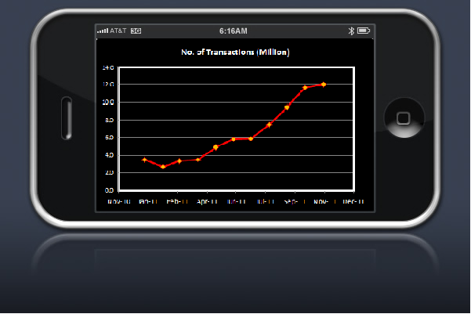
هوش تجاری فراگیر،
عملی و
شخصی
عملکرد ساده و کاربرپسند واسط کاربر
گزارش ها، هشدارها، جستجو و تحلیل ها
داشبوردهای نموداری و نمایشی

